**LAPORAN TUGAS**

**PEMROGRAMAN WEB**

**SRS WEBSITE E-NEWSPAPER**



Disusun Oleh Kelompok 1 :

1. Adelia Salsabila Arifin 22091397022
2. Deby Putri Sulistyo Rini 22091397029
3. Enrique Rendhi Julian Mahardika 22091397031
4. Epa Aprillia 22091397024

**PRODI D4 MANAJEMEN INFORMATIKA**

**FAKULTAS VOKASI**

**UNIVERSITAS NEGERI SURABAYA**

**2023**

1. **Tujuan**

Tujuan utama dari pembuatan website e-newspaper adalah untuk menyediakan akses mudah dan luas kepada berita dan informasi, mencapai pembaca dari berbagai lokasi melalui perangkat digital, meningkatkan interaktivitas dengan pembaca, menghemat biaya operasional, memungkinkan inovasi dalam penyajian konten multimedia, dan memberikan platform untuk pemasaran iklan. Selain itu, e-newspaper juga memiliki keuntungan dalam hal keberlanjutan lingkungan, pemantauan analitik, dan kemampuan untuk berinovasi dalam format dan konten berita.

1. **Lampiran**
2. **Flowchart Website E-Newspaper**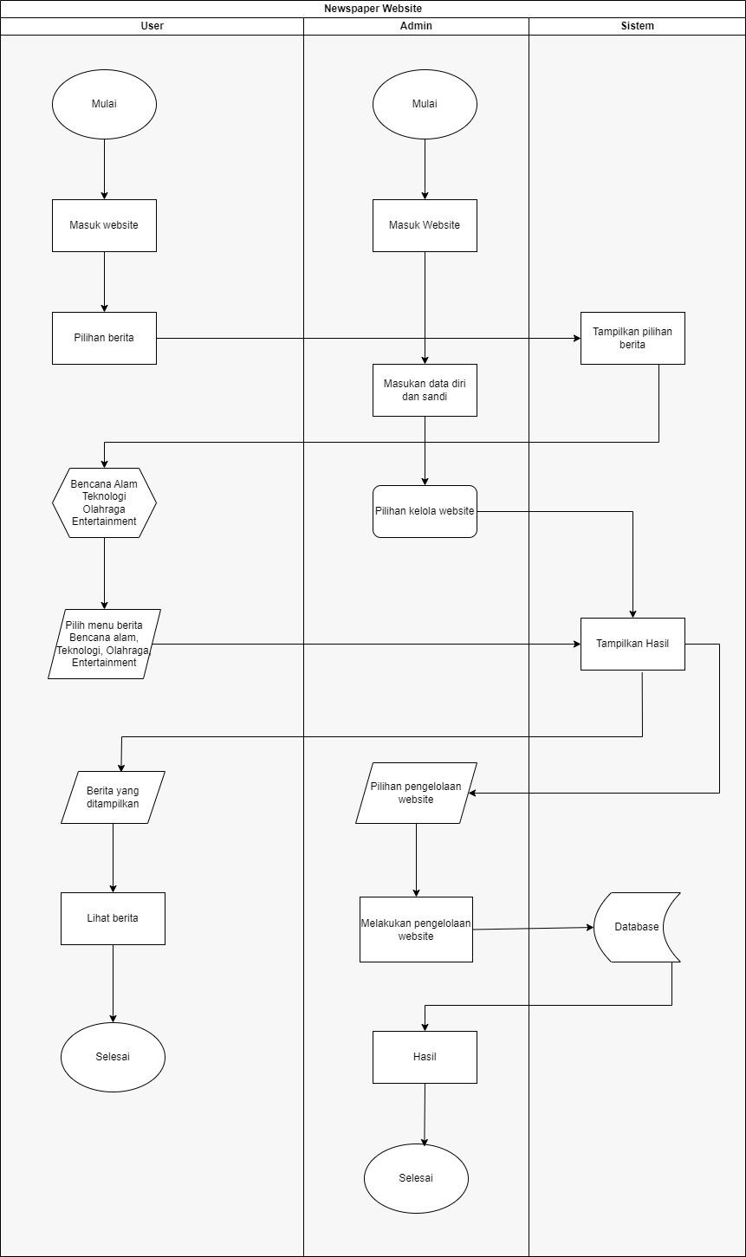
3. **Use Case Website E-Newspaper**

